Триггеры и Нотификация
[GUI v.2.32.70+]
В отчетах, формируемых в данном разделе GUI, улучшены название и обозначение таблиц, названия столбцов таблиц.

Назначение
В разделе "Триггеры и Нотификация" Вы сможете настроить отправку периодических отчетов и оперативных алертов в Telegram или на E-mail с отображением их в самом GUI. При срабатывании триггера будет приходить сообщение с информацией о заданном событии и ссылками на соответствующие отчеты. По умолчанию это 4 отчета в форматах csv, tsv, xlsx, pdf, но шаблон сообщения можно редактировать.
Для работы раздела "Триггеры и Нотификация" требуется активация подписки — лицензия Standard для GUI.
Сделаем настройки на примере двух сценариев:
- Периодический отчет для отслеживания задержки RTT от абонента.
В отчете будут отображаться абоненты, у которых значение "RTT от абонента" больше либо равно 150000 мс. Он будет приходить по понедельникам и четвергам в Telegram.
- Алерт об абонентах-участниках ботнета.
Настроим проверку таблицы раз в минуту каждый день. На почту будет приходить нотификация как только в таблице будет замечен хотя бы один зараженный абонент.

Создание и настройка триггеров
- В GUI перейти в раздел QoE аналитика → Триггеры и Нотификация.
- Нажать на + на дашборде "Триггеры" для добавления триггера. Откроется окно настройки.
Создание нового триггера происходит в 5 шагов. Настройки триггеров разделены на блоки, необходимо заполнить все из них.

Шаг 1. Расписание работы
Заполните обязательные поля:
- Название — любое уникальное имя для триггера.
- Важность — выбор степени важности: информация, предупреждение, средняя/высокая важность. Например, степень "Информация" можно задать для отчета, а все остальные — разным нотификациям по вашему усмотрению. Необязательное поле.
- Дни недели проверки — в какие дни недели будет работать триггер.
- Частота проверки — как часто будет запускаться скрипт проверки. Например, если выставлено значение "1 минута" — скрипт проверки будет запускаться в заданные дни недели раз в минуту.
- Дату и время начала и окончания работы триггера. Необязательные поля.
Также в этом блоке расположен переключатель для включения/выключения триггера, после окончания настройки не забудьте его включить.
Пример заполнения блока для отчета для отслеживания задержки RTT от абонента:
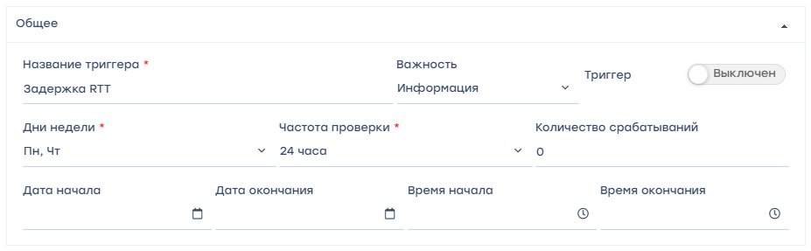
В этом случае скрипт проверки будет запускаться по заданным дням раз в 24 часа — один раз в понедельник и один раз в четверг.
Пример заполнения блока для нотификации об абонентах с киберугрозами:
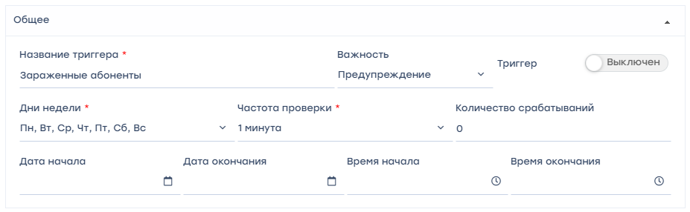
В этом случае скрипт проверки будет запускаться раз в минуту каждый день, то есть работать постоянно.

Шаг 2. Выбор источника данных и метрики
Выбрать метрику и таблицу данных. Триггеры работают только с готовыми таблицами, которые находятся в разделах "Нетфлоу" и "Кликстрим", для начала настройки нужно найти таблицу, где есть необходимая метрика.
Подсказка к выбору таблицы в видео:
Для создания запроса нажать на + под названием блока.
- Отчет — выбор таблицы с данными из готовых отчетов системы, по которым производится поиск.
- "Период с" и "-по". Например, если нужно анализировать данные за последние сутки, задайте "Период с" — 24 часа, "Период по" — сейчас.
"Сейчас" в периоде с/по в запросе означает момент запуска триггера. Он складывается из дней недели работы триггера и верхней границы частоты проверки (из блока настроек "Общее").
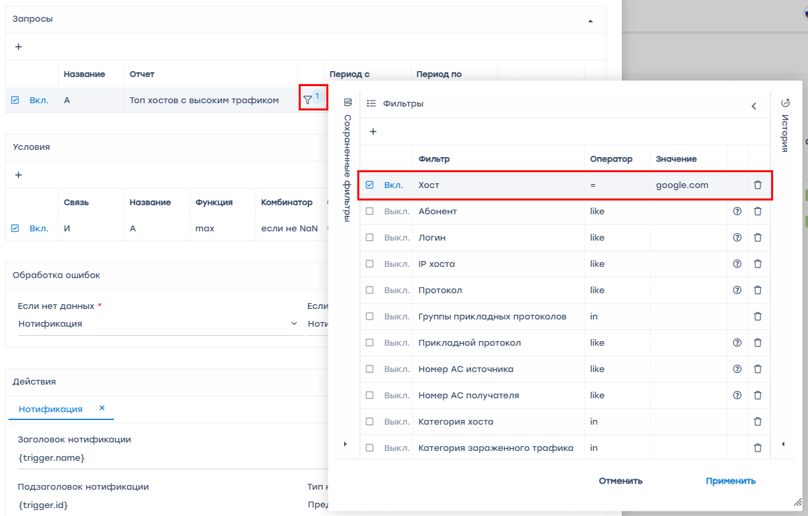
Для каждого запроса можно создать фильтр, где можно задать значение IP хоста, логина абонента и т.д. Например, можно настроить формирование отчета или нотификации по одному конкретному хосту, если задать такой фильтр:
Пример заполнения блока для отчета для отслеживания задержки RTT от абонента. Здесь нужно выбрать отчет "Топ абонентов с высоким RTT", в нем есть нужные метрики для данного триггера. Так как нужно, чтобы отчет приходил по понедельникам и четвергам, "Период с" выставить равным промежутку между этими днями — "Сейчас - 4 дня", будут анализироваться данные за последние 4 дня.
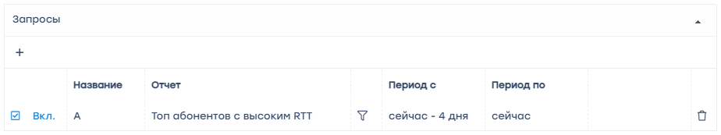
Пример заполнения блока для нотификации об абонентах с киберугрозами. Здесь нужно выбрать отчет "Топ зараженных абонентов с ботнет трафиком", в нем есть нужные метрики для данного триггера. В данном случае будут анализироваться данные за последние 24 часа.
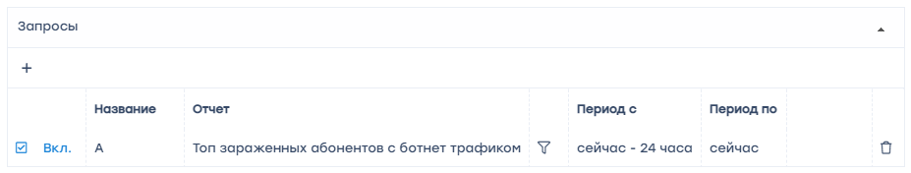

Шаг 3. Условия
Задать условия — что должно произойти с метрикой для срабатывания триггера.
Для создания условия нажать на + под названием блока.
Для каждого условия нужно настроить следующие параметры:
- Связь И/ИЛИ — сопоставить с названиями запросов на предмет выполнения либо сразу нескольких условий, либо хотя бы одного из заданных.
- Название — выбрать один из созданных запросов.
- Функция — выбрать тип агрегатной функции, которая будет применена к значениям в условии:
  - "count" считает количество элементов или записей в наборе данных,
  - "any" возвращает любое значение из доступных в наборе данных,
  - "anyLast" возвращает последнее значение из доступных в наборе данных,
  - "avg" вычисляет среднее значение числовых данных в наборе,
  - "min" возвращает минимальное значение из доступных в наборе данных,
  - "max" возвращает максимальное значение из доступных в наборе данных,
  - "sum" вычисляет сумму числовых данных в наборе,
  - "uniq" возвращает уникальные значения в наборе данных, удаляя дубликаты.
- Комбинатор — выбрать нечисловое/ненулевое/числовое/нулевое значение или оставить пустым.
- Серия — выбрать нужную метрику из отчета.
- Оператор — выбрать: =, !=, >, >=, <, <=, between (будет возвращать записи, где выражение находится в диапазоне значений value1 и value2 включительно), not between (возвращает все записи, где выражение НЕ находится в диапазоне между value1 и value2 включительно).
- Значение — присвоить необходимое значение для условия.
Пример заполнения блока для отчета для отслеживания задержки RTT от абонента:
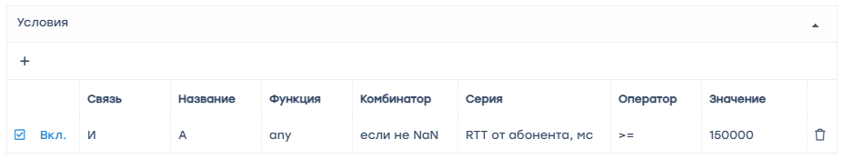
В этом случае триггер будет срабатывать, если в таблице из шага 2 появится значение RTT от абонента больше либо равное 150000 мс.
Пример заполнения блока для алертов об абонентах с киберугрозами:
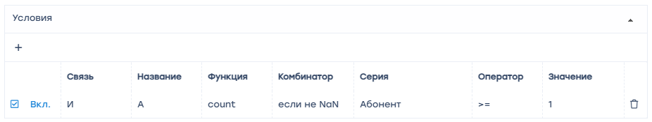
В этом случае триггер будет срабатывать, если в таблице из шага 2 будет хотя бы один абонент.

Шаг 4. Обработка ошибок
Задать поведение триггера при ошибках.
В полях "Если нет данных" и "Если есть ошибка выполнения или тайм-аут" выбрать одно из значений:
- "Нотификация" — условие, заданное в триггере, выполнено.
- "Нет данных" — при обработке отчетов, заданных в триггере, не найдено данных.
- "Сохранить последнее состояние" — не нужно предпринимать никаких действий.
- "Ок" — условия, заданные в триггере, не сработали, все в порядке и никаких действий выполнять не нужно.
Пример заполнения блока для отчета и для алертов:
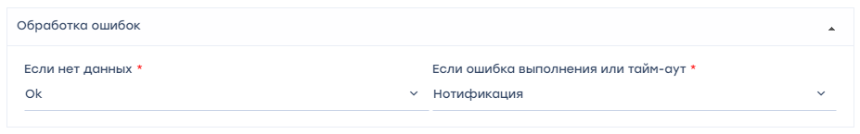
В обоих случаях если нет данных — триггер не будет срабатывать и сообщение не будет приходить, если возникла ошибка или тайм-аут — будет приходить нотификация.

Шаг 5. Действия
Настройка действия позволит в случае срабатывания триггера получать сообщение на E-mail или в Telegram.
Для создания действия нажать на + под названием блока.
Для удаления действия нажать на ✕ напротив названия действия.

Telegram действие
Шаг 1. Регистрация своего бота через https://t.me/BotFather
- Запустить BotFather командой /start.
- Нажать /newbot для создания нового бота.
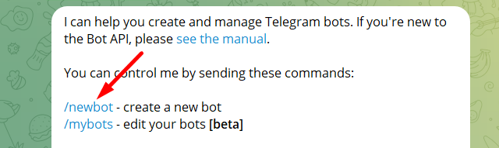
- Ввести название бота.
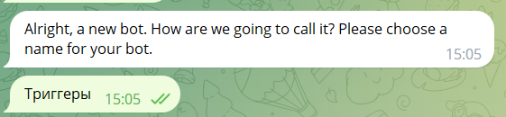
- Ввести уникальный username (только латиница, окончание на bot).
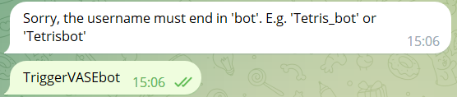
- Скопировать токен для доступа к HTTP API из сообщения при регистрации бота, выглядит вот так: 5995002635:AAGdSR0udY9K9uxENaPu2HF4azmpsKQq98X
- Скопированный токен вставить в настройки GUI (Администратор → Конфигурация GUI → Настройки Telegram → Токен API Telegram бота).
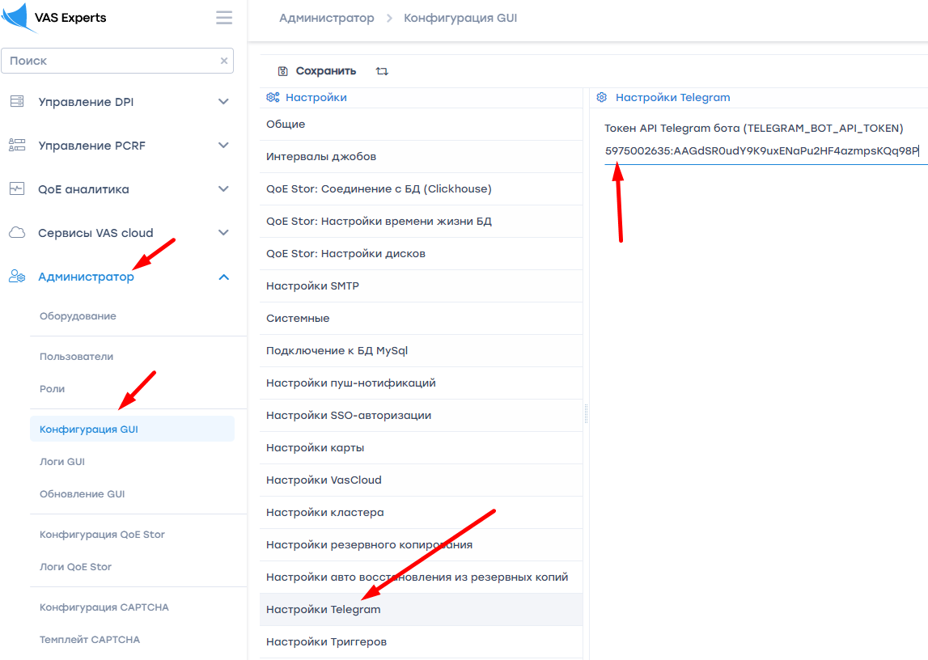
Шаг 2. Получение id чата для своего персонального Telegram-аккаунта через https://t.me/RawDataBot
Для получения id чата у пользователя в Telegram-профиле должен быть задан username!
- Запустить Telegram Bot Raw командой /start.
- Скопировать id, выглядит так:
"chat": {
"id": 222455434,
"first_name": "Ivan",
"last_name": "Nat",
"username": "HardNat",
"type": "private"
},
Шаг 3. Подключение Telegram к настроенному триггеру
Добавить id из шага 2 в Telegram действие в поле "Идентификатор чата".
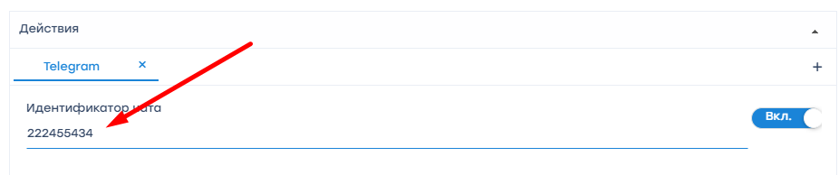

E-Mail действие
Создает уведомление и посылает его на выбранный адрес электронной почты.
- Если поле "Сообщение" не заполнено — нажать на кнопку "Установить шаблон по умолчанию" (1) для заполнения полей действия значениями по умолчанию. При необходимости все значения можно отредактировать.
- При нажатии на кнопку "Параметры шаблона" (2) Откроется меню с идентификаторами, которые можно использовать для составления сообщения.
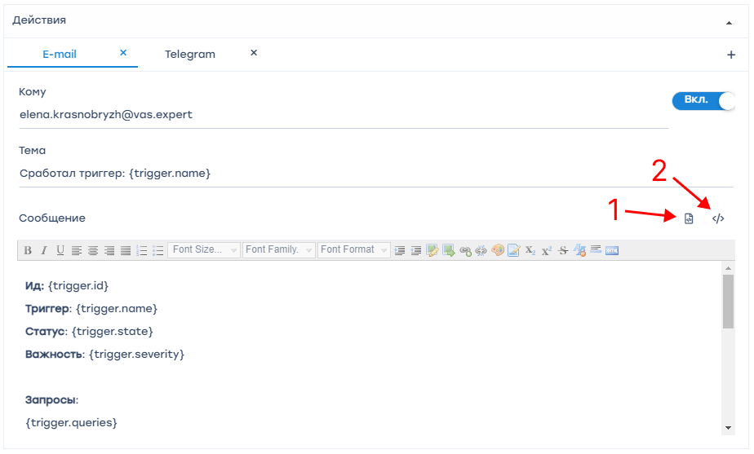
Для работы E-mail действия нужно настроить SMTP. Перейти в раздел Администратор → Конфигурация GUI, выбрать "Настройки SMTP".

Нотификация в GUI
Нотификацию можно использовать для проверки работоспособности триггеров.
- Нажать на кнопку "Установить шаблон по умолчанию" (1) для заполнения полей действия значениями по умолчанию. При необходимости все значения можно отредактировать.
- При нажатии на кнопку "Параметры шаблона" (2) Откроется меню с идентификаторами, которые можно использовать для составления сообщения.
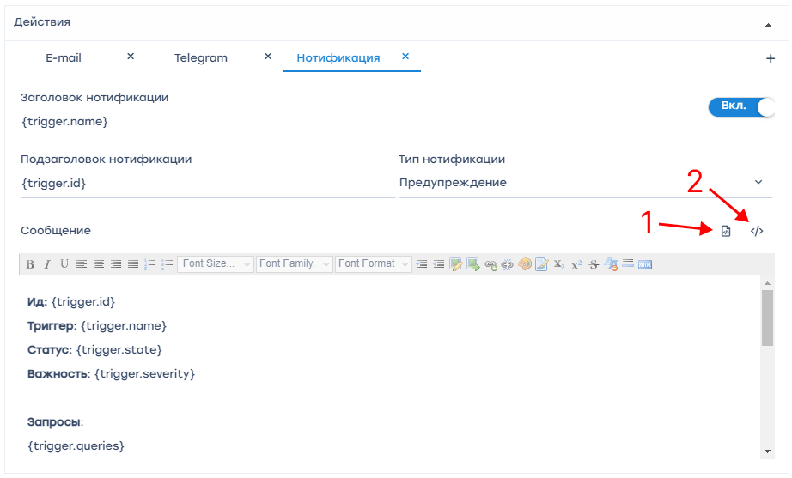
[GUI v.2.32.70+]
В меню "Параметры шаблона" добавлены новые идентификаторы:
- {trigger.report.csv.as_file} - прикрепить CSV файл (только для email)
- {trigger.report.csv.as_file.zip} - прикрепить архив с CSV файлом (только для email)
Раньше такие файлы можно было добавлять в сообщение только в формате ссылки, теперь можно добавлять файлы.
Также появилась возможность объединить в один PDF файл несколько отчетов, добавив в сообщение следующие новые идентификаторы:
- {trigger.report.merged_pdf} - ссылка на PDF файл со всеми отчетами
- {trigger.report.merged_pdf.as_file} - прикрепить PDF файл со всеми отчетами (только для email)
- {trigger.report.merged_pdf.as_file.zip} - прикрепить архив с PDF файлом со всеми отчетами (только для email)

После создания триггера нажать "Сохранить". На дашборде "Триггеры" включить необходимые триггеры. Если страница GUI не обновлялась — обновить страницу в браузере или нажать на кнопку "Обновить".
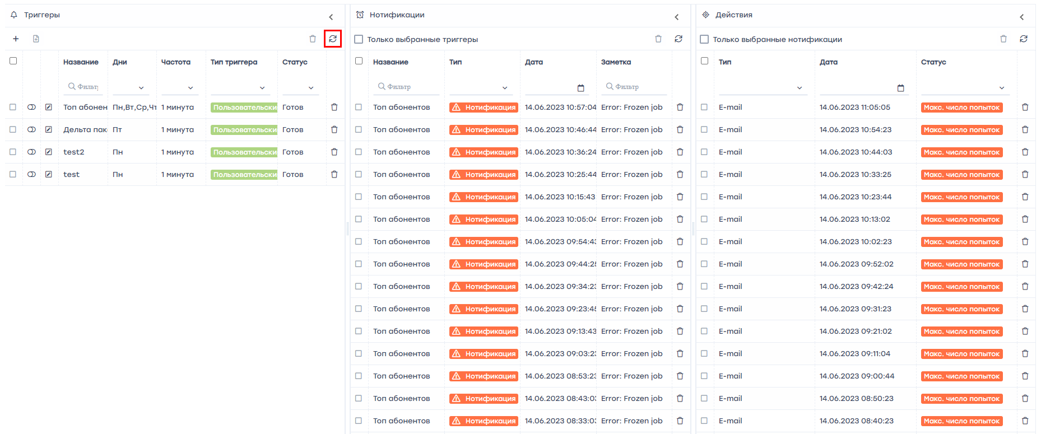

Описание элементов страницы "Триггеры и Нотификация"
Перейти в раздел QoE Аналитика → Триггеры и Нотификация.
Откроется раздел как на картинке ниже.
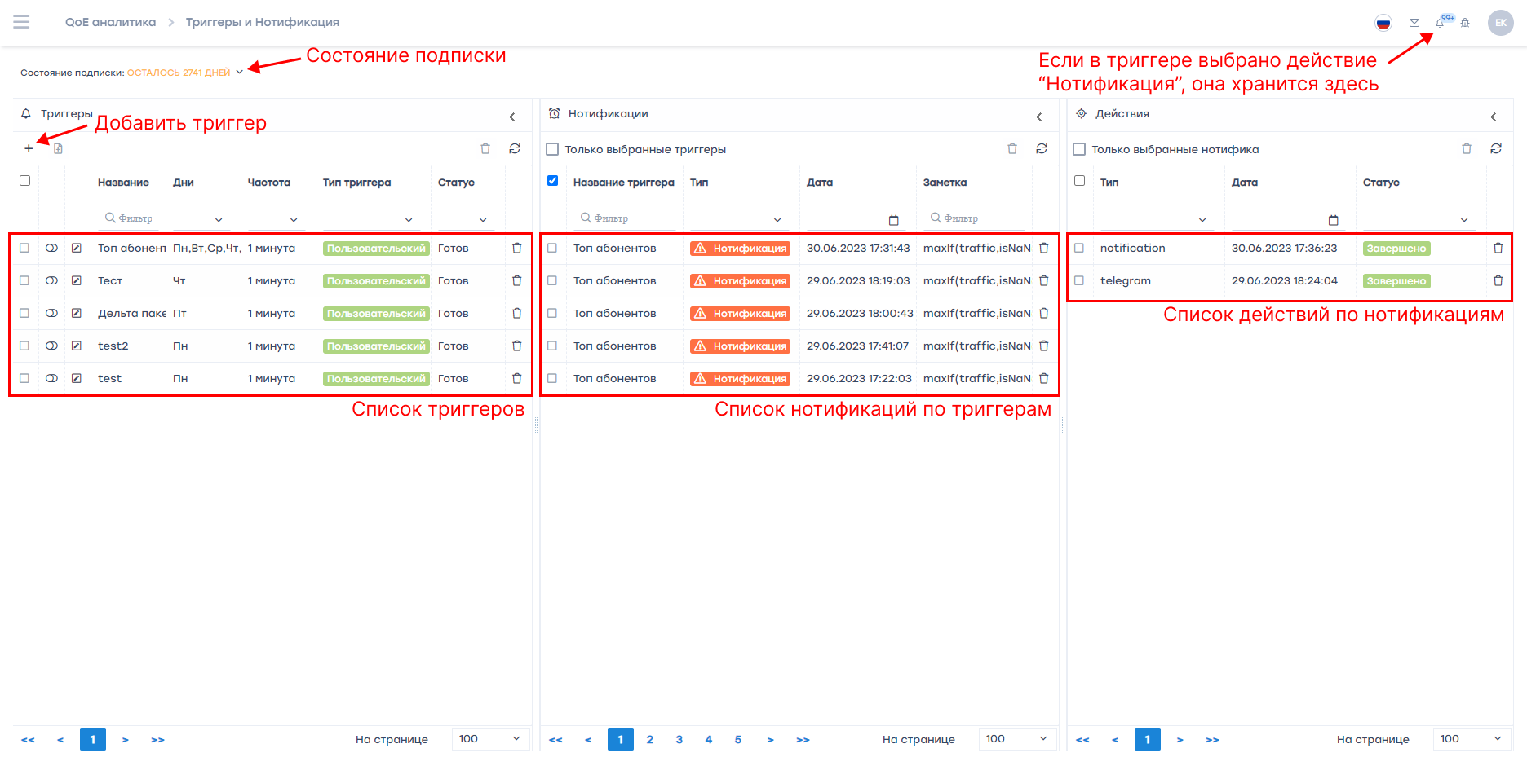
В данном разделе отображены три секции:
- Список триггеров.
- Список нотификаций по триггерам.
- Список действий, выполненных триггерами в результате возникших нотификаций.
Типы триггеров:
- Системные. Задаются вендором и их можно только включить/выключить.
- Пользовательские. Задаются пользователем и могут свободно настраиваться.
Подробное описание настройки триггера смотрите в разделе Создание и настройка триггеров.

